**Производитель:** Asus, Aerocool, be quiet!, Cougar

**Мощность:** 500, 550, 650, 750, 850

**Стандарт:** 80 Plus Bronze, 80 Plus Gold

**Asus**

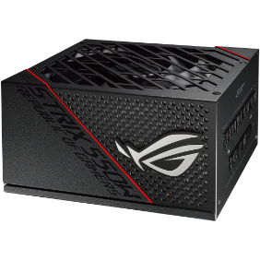

Имя: ROG-STRIX-550G

Мощность: 550w

Стандарт: 80 Plus Gold

Цена: 68690

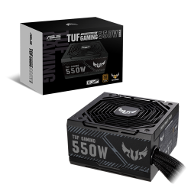

Имя: TUF-GAMING-550B

Мощность: 550w

Стандарт: 80 Plus Bronze

Цена: 39520

Имя: ROG-STRIX-750G

Мощность: 750w

Стандарт: 80 Plus Gold

Цена: 91690

**AeroCool**

Имя: AeroCool VX Plus 550

Мощность: 550w

Стандарт: нет

Цена: 14990

Имя: AeroCool VX-750 Plus RGB

Мощность: 750w

Стандарт: нет

Цена: 28990

Имя: AeroCool KCAS RGB 850W

Мощность: 850w

Стандарт: 80 Plus Gold

Цена: 47698

**be quiet!**

Имя: STRAIGHT POWER 11

Мощность: 550w

Стандарт: 80 Plus Gold

Цена: 78290

Имя: PURE POWER 11 FM

Мощность: 750w

Стандарт: 80 Plus Gold

Цена: 88990

**Cougar**

Имя: Cougar BXM

Мощность: 700w

Стандарт: 80 Plus Bronze

Цена: 43990

Имя: Cougar GX-S650

Мощность: 650w

Стандарт: Нет

Цена: 43290